【走出国人用药误区】补钙过量，反而影响儿童发育
2016年07月05日 发布
如今，补钙似乎已经成为最时尚的保健方式，各种补钙产品充当了广告界的“宠儿”，从孩子到成年人再到老年人都在不停地补钙，但是对于不同阶段人们每日钙摄入量标准，许多的网友不甚了解。
药学会专家指出：根据《中国居民膳食营养素参考摄入量表》，人体对钙的需求量因年龄的不同而各异。对于儿童来说：0到6个月的婴儿每日需要钙摄入量需300-400毫克，1-4岁儿童每日需要600-800毫克，4-14岁每日800-1000毫克。
如果儿童补钙过量，可能会导致身体浮肿、多汗、厌食、恶心、便秘、消化不良，严重的还容易引起高钙尿症。同时，儿童补钙过量还可能限制大脑发育，反而影响正常发育。
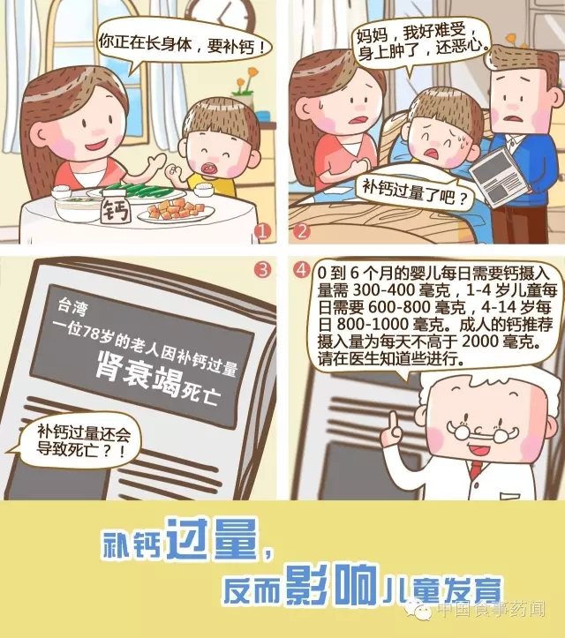
因此，儿童补钙应在医生指导下进行。成人的钙推荐摄入量为每天不多于2000毫克，摄入钙过多可能干扰其他微量元素的吸收，还可能导致患肾结石病等。老年人因肝肾功能减退，导致机体对药物的吸收、分布和代谢等能力减退，所以在补钙时更要格外注意。人民网曾报道过台湾发生过1名78岁的老婆婆因补钙过多引发肾衰竭死亡的案例。所以推荐老年人补钙应以食补为主，重视营养合理的配餐，选择含钙量较高而又购买方便的食品，同时要与锻炼身体相结合，补钙的剂量掌控在每日1200-1500毫克为宜。

